MOÇÃO Nº 27/2021

Manifesta apelo ao Poder Executivo Municipal para a roçagem e limpeza em área pública, ao lado do campinho de areia, na Avenida Porto Ferreira, no bairro São Joaquim

Senhor Presidente,
Senhores Vereadores,

CONSIDERANDO que a área pública apossui um campo de areia, onde diariamente crianças e adolescentes frequentam o local para a prática de esportes e que correm risco de serem surpreendidas por um animal peçonhento devido ao mato alto predominante em toda extensão do local;

CONSIDERANDO que o local é próximo a residências, no qual o local tem sido alvo de centenas de reclamações devido ao mato alto e ao aparecimento de animais peçonhentos como cobra, escorpião; como foto abaixo.

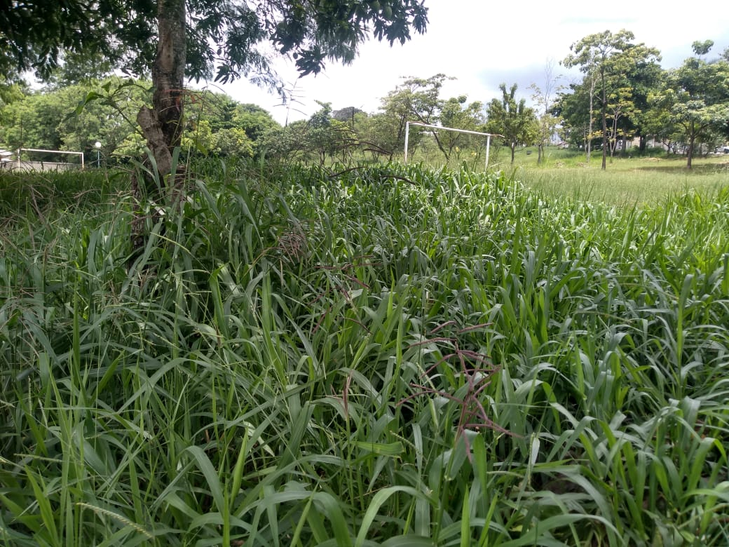

Ante o exposto e nos termos do Capítulo IV do Título V do Regimento Interno desta Casa de Leis, a CÂMARA MUNICIPAL DE SANTA BÁRBARA D’OESTE, ESTADO DE SÃO PAULO, apela ao Poder Executivo Municipal para que realize limpeza e roçagem em área pública na Av. Porto Ferreira ao lado do campinho de areia, no bairro São Joaquim, neste município.

Plenário “Dr. Tancredo Neves”, em 12 de janeiro de 2.021

Valdenor de Jesus G. Fonseca

JESUS

-Vereador-

